Павлодарда балабақшалар арасында «Асық party» акциясы басталды.
«Ертіс Медиа» ЖШС директорының орынбасары, журналист Жұмабек Сманов және бірқатар белсенді жастардың бастамасымен қолға алынған «Асық party» акциясы балабақшаларға жетті, деп хабарлайды pavlodarnews.kz. Бүгін «Рухани Жаңғыру» бағдарламасы аясында ұйымдастырылған акцияны алғашқы болып қолданған қаладағы ірі балабақшалардың бірі №35 мектепке дейінгі білім беру мекемесінде мерекелік шара өтті.
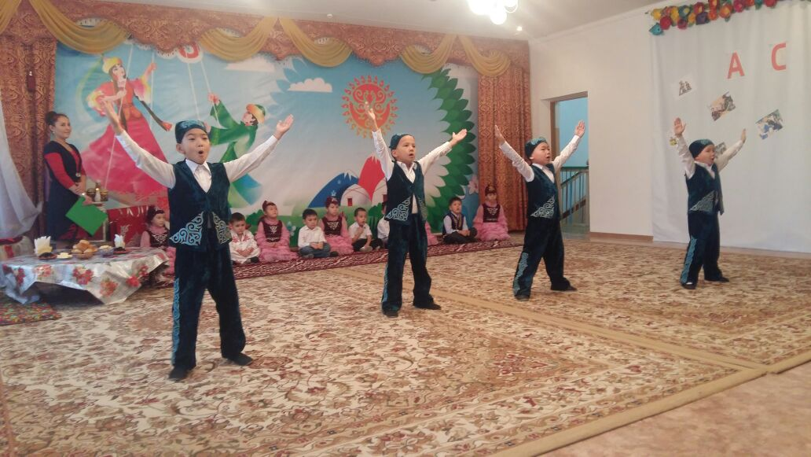
- «Асық party» туралы әлеуметтік желіден естіп біліп, ұлттық спорт қолдау білдіріп, дамыту мақсатында осындай шара өткізейік деп шештік. Біз өз үлесімізді қосуға дайынбыз. Ұлттық ойындар – салт-дәстүріміз бен болмысымыздың ажырамас бөлігі. Асық ертедегі балалардың қолына алғаш алған ойыншығы болатын. Біз асықты ойнау үшін ғана емес, күнделікті сабақтарда да пайдаланамыз. Эстафетаны №28 балабақшаға жолдаймыз, кезек сіздерде, - дейді №35 балабақша директоры Гүлжауар Әубакірова.
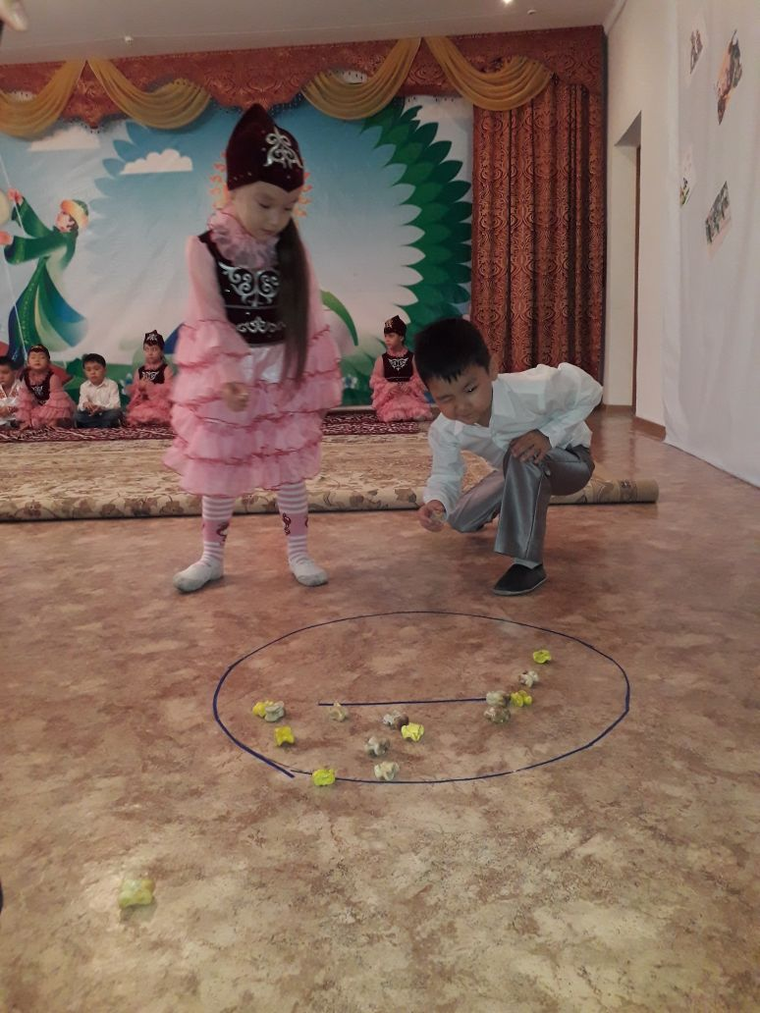
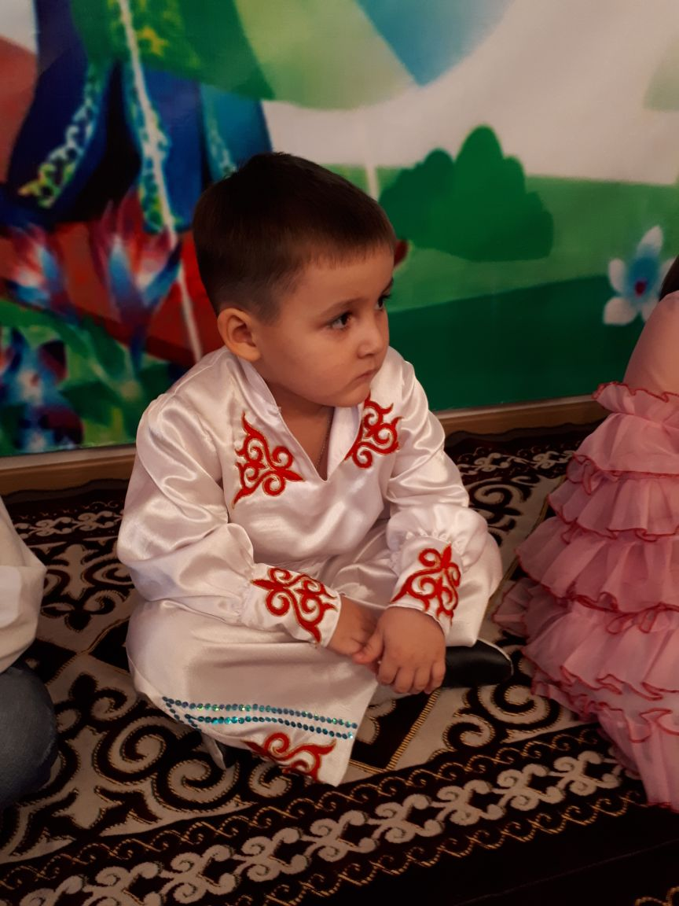
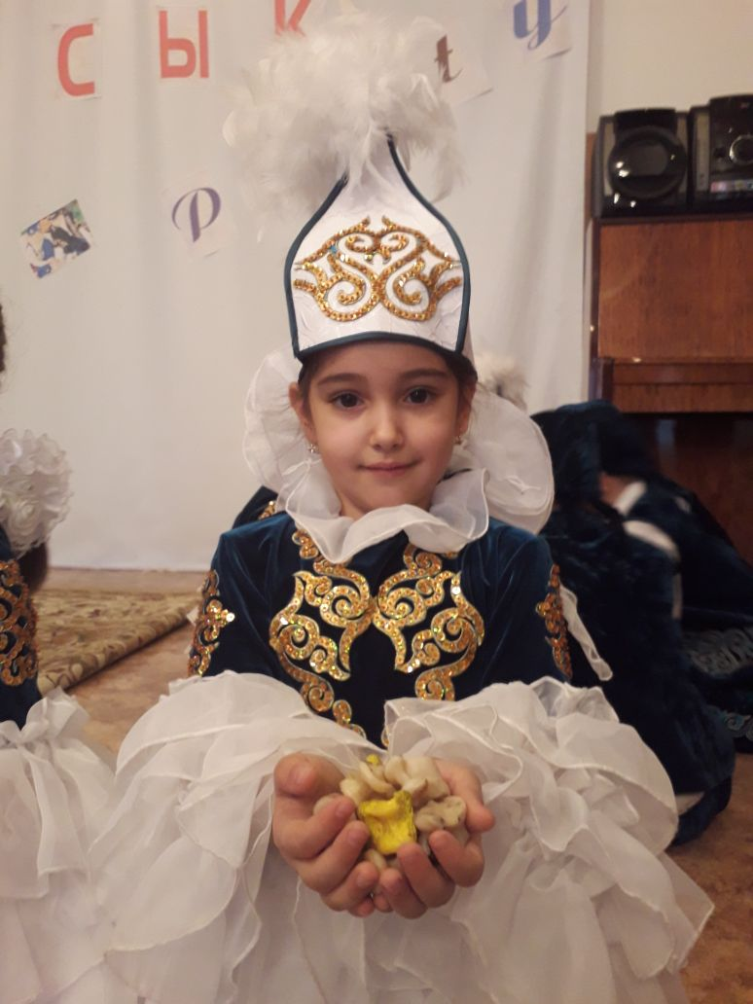
Өз кезегінде балалар келген қонақтар үшін ән шырқап, би билеп, асық ойнаудан жарысты.
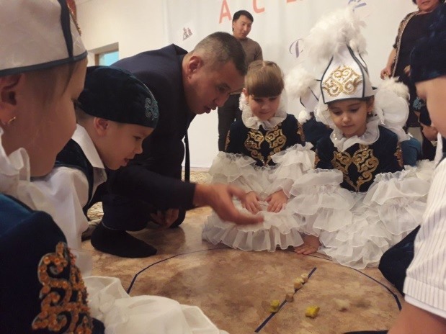
Айта кетейік, балабақшада дойбыны ақ және қара түсті асықпен ойнайды. Сонымен қатар, сандарды алып-қосуды да түрлі-түске боялған асықтар орнатылған есепшоттар арқылы меңгереді. Жалпы, мектепке дейінгі білім беру мекемесінде 14 топқа бөлінген 360-тан астам бала тәрбиеленуде.

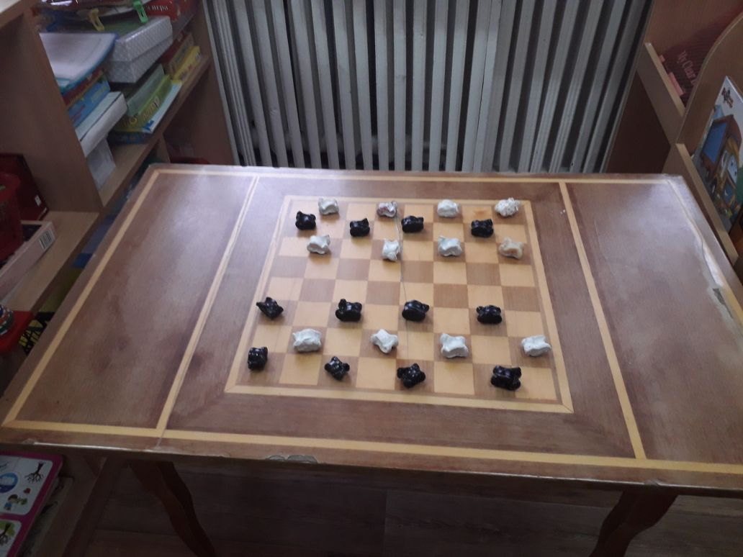
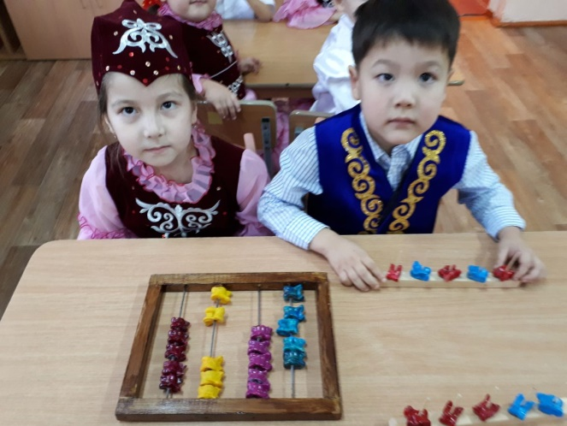
Шара сосында «Ертіс Медиа» ЖСШ директорының орынбасары Жұмабек Сманов акцияны қолдағандарға алғысын білдіріп, балаларға сыйлықтарын табыстады.
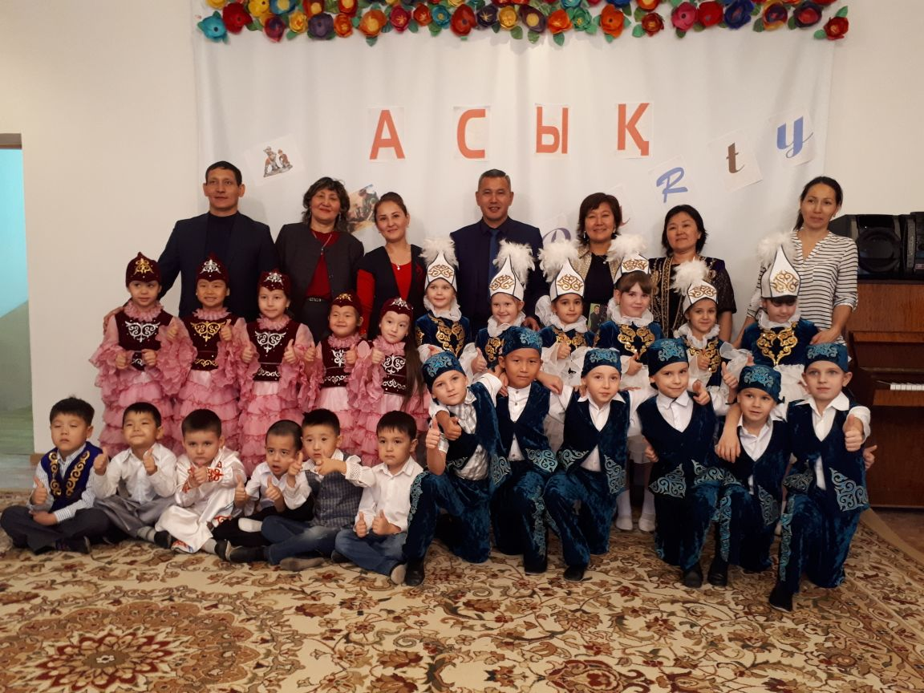
Тілші Абзал Қабдраш.

